باسمه تعالی
طرح اقتصادی تولید اولین دستگاه حفاری اکتشافی در داخل کشور

برای اولین باردرکشور طرح اقتصادی تولید دستگاه حفاری اکتشافی با توان حفاری عملیاتی در عمق 1500 متر و ظرفیت تولید واقعی 60 دستگاه در سال (در فاز اول) درداخل کشور توسط کارگروه تحقیقاتی معدنی شهید حسام خوشنویس تهیه شد . در این طرح اقتصادی که اطلاعات ورودی آن برگرفته ازتجربیات اولین سازنده ایرانی دستگاه فوق ( که تجربه فروش سه دستگاه در سال در داخل را در کارنامه دارد) می باشد نسبت به بررسی میزان سرمایه گذاری اولیه لازم برای احداث یک کارخانه تولید دستگاه حفاری اکتشافی شامل عرصه ، ابنیه ، راه دسترسی ، زیرساختهای لازم ، تاسیسات ، ماشین آلات و بالاخره تجهیزات ساخت و همچنین بررسی هزینه های جاری سالیانه لازم برای تولید انبوه این ماشین استراتژیک که امروز گلوگاه زنجیره ارزش معدن و صنایع معدنی می باشد ، اقدام گردیده است .
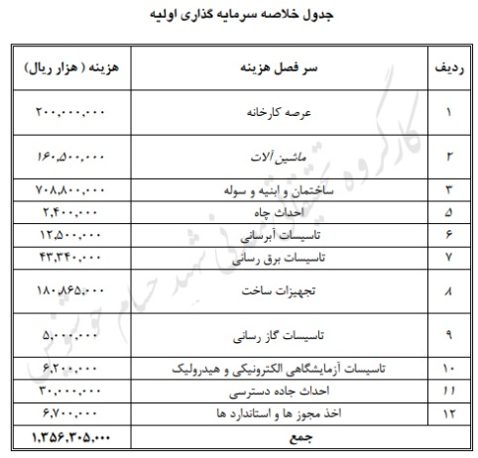

با سرمایه گذاری 135 میلیارد تومانی در احداث این کارخانه ، سالانه 60 دستگاه حفاری نیمه عمیق تولید داخل وارد چرخه تولید معادن می گردد که در صورت افزوده شدن این میزان دستگاه به توان عملیاتی حفاری اکتشافی کشور سالانه 500 هزار متر به رکورد حفاری کشور افزوده خواهد شد. قیمت تمام شده این دستگاه 4 میلیارد تومان و قیمت فروش آن در فاز اول تولید حداقل 5.5 میلیارد تومان یعنی یک سوم مشابه خارجی خواهد بود . نرخ بازگشت سرمایه 80 درصد و دوره بازگشت سرمایه 15 ماه از سال صفر تولید خواهد بود .
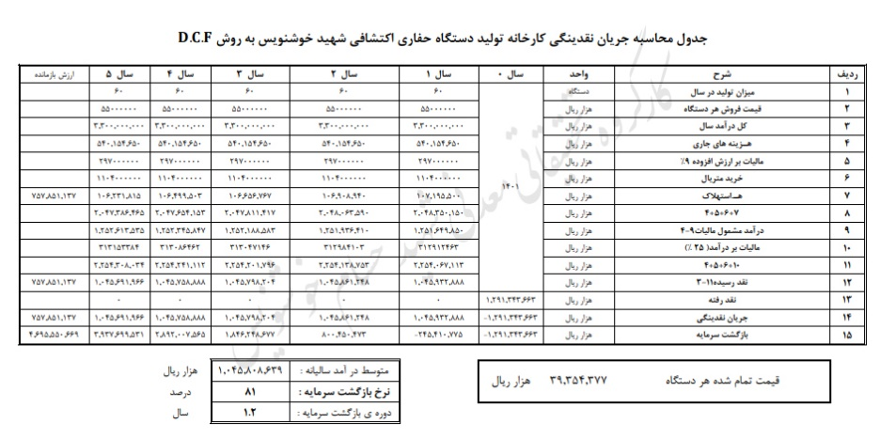

امید است با توجه به نیاز مبرم در داخل کشور مجموعه های اقتصادی مختلف ( حقیقی ،خصوصی و دولتی) نسبت به سرمایه گذاری در این طرح احتمام ورزیده تا مهمترین نقطه ی بحرانی درحوزه ی اکتشاف معادن به حالت عادی برگردد.

کارگروه تحقیقاتی معدنی شهید حسام خوشنویس

